Ahnentafel-Template
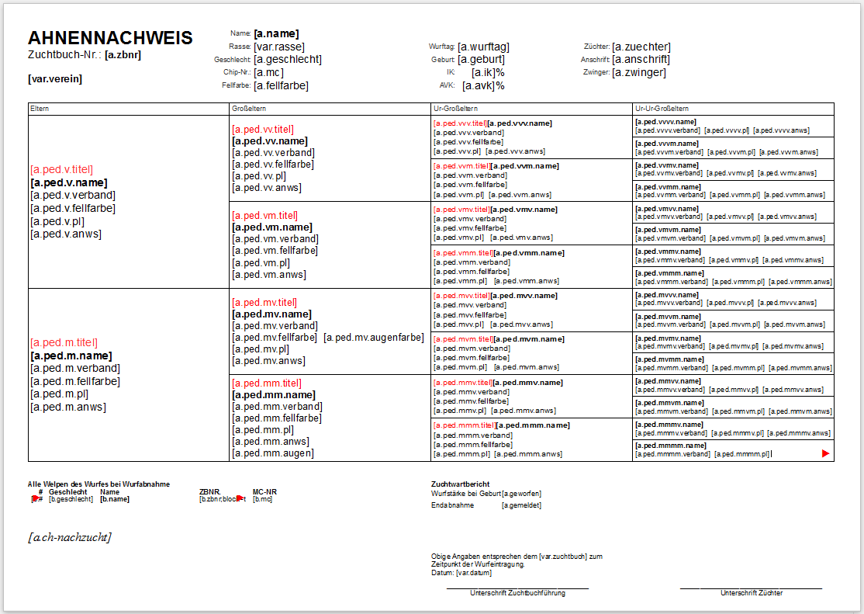
Bei dem Ahnentafel-Template handelt es sich um eine LibreOffice-Writer (.odt) die das Layout der zu druckenden Ahnentafel enthält. Die Inhalte werden beim generieren der Ahnentafel an Platzhalter/Variablen übergeben. Diese Platzhalter sind durch eckige Klammern [] gekennzeichnet und beginnen in der Regel mit einem Buchstaben, gefolgt von einem Punkt und dann dem Namen des Platzhalters. Das folgende Beispiel gibt den Namen des Hundes aus [a.name]. Platzhalter sind sehr fragile Gebilde, die auf keinen Fall editiert werden dürfen! Durch das editieren eines Platzhalters fügt LibreOffice unsichtbare Steuerzeichen ein, wodurch beim generieren einer Ahnentafel der Bezug zur Variable nicht mehr gewährleistet wird. Vertippt man sich also beim erstellen einer Variablen, so ist diese vollständig neu zu erstellen. Es ist auch nicht zulässig eine Variable zu kopieren und dann in dieser Ergänzungen vorzunehmen.
Unproblematisch dagegen ist es den Variablen individuelle Formatierungen zu geben, wie eine andere Schriftfarbe, Anpassen der Schriftgröße etc.

